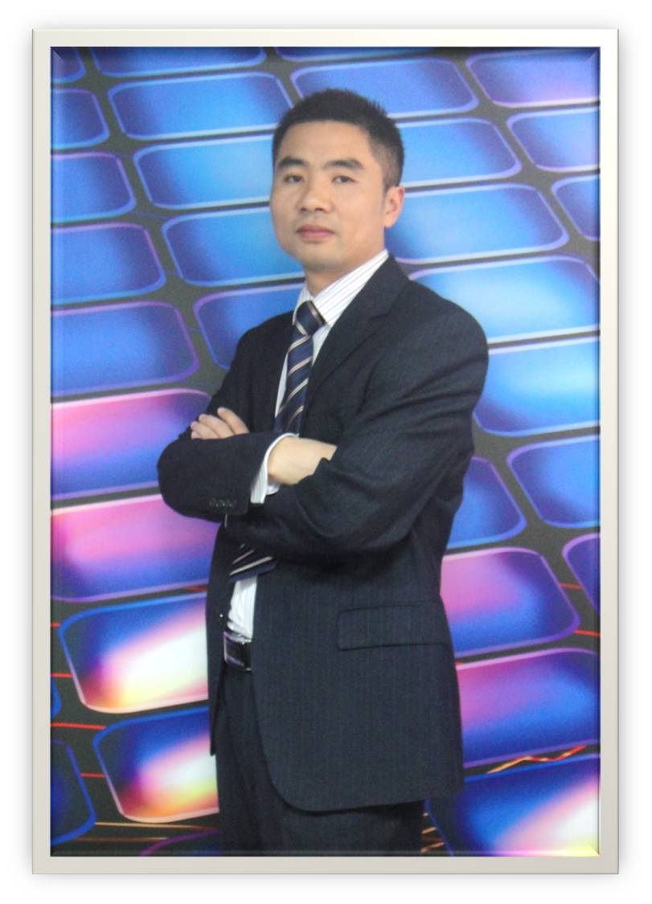
蒋老师介绍：
- 浙江大学主讲教授；
- 清华大学、北京大学、交通大学等客座教授；
- 战略与执行研究院院长；
- 中国战略执行力第一人；
- 实战管理专家；
- 阿里巴巴特聘专家；
- 康师傅特聘讲师；
- 多家媒体杂志专栏撰稿人；
- 国内多家培训机构特聘高级专家；
- 中国管理咨询行业十佳杰出人物；
- 全球500强华人讲师；
- 最佳执行教练；
- 著作：《为结果而战：打造以结果为导向的执行模式》。
他，实战型管理咨询培训专家：五年大型外资企业及八年中国民营企业管理实战，积累了丰富的管理实战经验，同时本着“术有专攻”的学习态度，一直在企业管理领域不断学习、实践与总结，并探索企业战略执行能力与团队执行力提升的“道”、“术”、“器”，更是积极地以学员为主体，以培训效果作为最高价值地引导与启发学员，凭借多年的管理实战经验和上千场演讲培训心得，在企业管理干部技能提升方面造诣斐然。
他，资深的财经作者与商业观察家：洞察企业的管理大势，把脉商业的发展方向，习惯于将一些新的财经视点与管理心得记录下来与大家分享，如今已列入国内各大网站如新浪、搜狐、腾讯、网易、阿里巴巴等名人博客，在互联网上拥有相当高点击率。不少在《商界》、《人力资源》、《中国产经新闻》、《理财》、《现代商业银行》、《广州日报》、《中国物流》等财经杂志与报刊发表，有的文章进入中央电视台财经频道《第一时间》栏目，现已成为多家财经媒体的专栏作家。现已成为多家财经媒体的专栏作家。其写作独具慧眼、别具匠心、一针见血地指出背后的实质，往往能够给人极大的启发，深受广大读者的喜爱与好评。
他，一位积极的管理梦想者与实践家：他有一个梦想，就是建立中国式哈佛商学院，为中国式管理添砖加瓦。期待中国式管理模式照亮全球，引领世界企业的发展。目前，中国没有真正意义的世界级企业，也没有真正意义上的世界级管理专家，在亚洲称得上只有日本的大田研一。中国经济能够真正雄居世界，不是靠地大物博，不是靠人口众多，靠的是我们有自己最前瞻的管理思想。为此，他积极努力着、探索着。同时，他更是一个实践者，将所学到管理思想积极应用到实践当中去，除了开创自己的公司，还坚持帮助更多的成长型企业提供咨询与服务，让所有的管理思想与理论成功应用实践，从实践中不断提炼与升华。
- 内训最受欢迎课程：
- 执 行 力系列：《执行力塑造》、《中层执行力》、《高管执行力》、《员工执行力》、《战略管理与执行》、《目标制定与执行》；
- 领 导 力系列：《领导力修炼》、《8090后员工领导》、《人才标准与领导科学用人》、《构建管理创新组织》、《愿景领导力》；
- 管理技能系列：《打造高绩效团队》、《职业化与沟通》、《有效沟通与协作》、《打造企业新中层》、《MTP管理能力提升》、《卓有成效的管理者》、《时间管理》、《冲突管理》、《果断授权》、《做教练式干部》；
- 职业素养系列：《工作重在到位》、《责任胜于能力》、《乐在工作》、《内部客户服务》、《员工职业化》。
- 部分典型内训客户：
通信邮政：中国移动、中国移动终端公司、西双版纳移动、中国联通、中国电信、中国邮政、沈阳电信工程公司、淳安联通公司、中讯邮电、滁州移动、上海贝电……
银行金融：工商银行、建设银行、农业银行、农村信用联社、恒泰农合银行、徽商期货、光大永明人寿……
电力能源： 国家电网、海南电网、宁夏煤电、宁夏煤业集团、神华国华、塔里木油田、延边油田、协鑫矿业、牛山矿业、开封供电局、镇江供电公司、长沙矿冶研究院、中国石油华东化工、临沂宏达集团、东方日升…..
建筑房产：中建五局、奔腾建设、五建集团、六建集团、振龙房地产、金果湾生态旅游、和记黄埔地产、中铁隧道集团、永联建设工程、西溪国家湿地公园、东宏地产、北京墨臣……
纺织服装：杉杉集团、侨蒙服饰、浪莎袜业、梦娜袜业、宝娜丝袜业 、大众制衣、绣锦集团、上海贝尔尼尼服饰、怡创印染……
机械电子：三一重工、中国兵器、方正集团、晨龙集团、奥托尼克斯、天宝电子、嘉兴万正电子、美的电器、西南兵器、浙江八达铜业、无锡聚辉、深圳航嘉、东信和平、雷兹互感器（上海）、江淮动力、北京大恒、湖南中旺……
机器配件：浩泽环保、上海坦达座椅、野风集团、伯虎链接、梅花锁业、法兴锁业、大赛璐安全系统（江苏） ……
工艺饰品：伟海控股、新光饰品、顺隆相框、三星地质珠宝……
网络科技：阿里巴巴、联想集团、宽岱电讯科技、超干软件、麦杰科技……
政府机关：枣庄市委、嘉兴人事局 、东阳公安局、宁波海事局、东莞社会保障局、中原法院、福建莆田市荔城区、东莞劳动保障局、山东微湖监狱、江阴市人力资源与社会保障局、贵州清镇市政府、苏州图书馆……
食品农业：可口可乐、浙江农都农产品公司、黑龙江农垦总局、雪花啤酒、年年富、上海纽贝滋营养乳品有限公司、顶益食品、农标普瑞纳、大连振新川连……
交通运输：上海轨道、安富轿车驳运、中理国际、上海远州集团、天津航道局、浙江省交通投资集团、韩泰轮胎、宁波交通投资集团……
其 他：宁波钢铁、南阳第九人民医院、浙商杂志、中国小商品城集团、中首控股、新华制药、淮安市淮阴区乡镇卫生院、江西新阳陶瓷、海南白马、南宁桂邕辉、湖北数字证书认证管理中心、重庆医药高等专科学校、山东家庭号、红星美凯龙、杭州进出口贸易公司、重庆市妇幼保健院……

